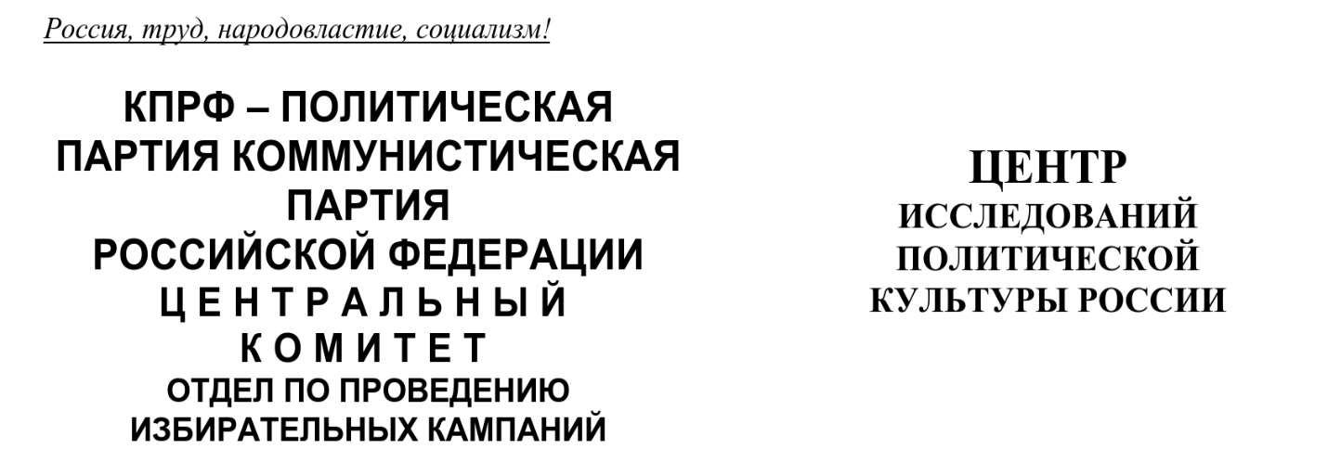
Девять ключевых бюджетных идей Зюганова
и реакция лидеров парламентских фракций
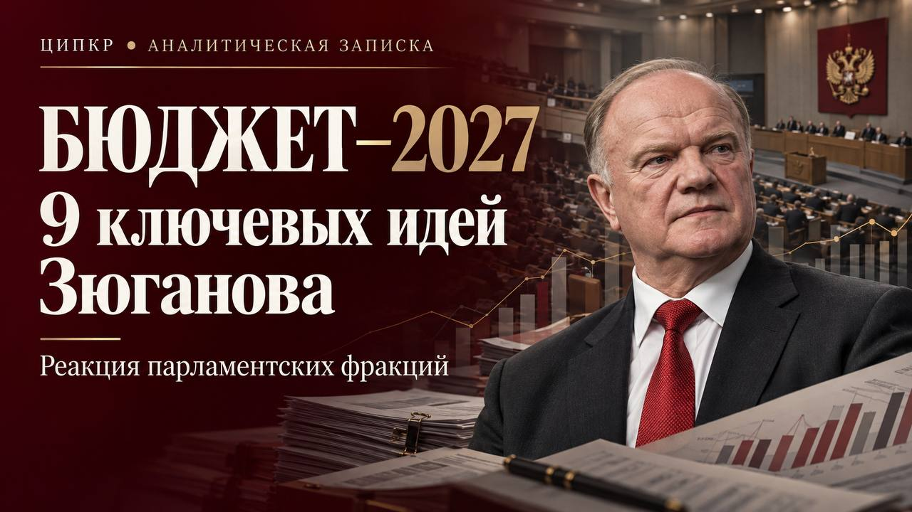
Аналитическая записка по итогам думской дискуссии вокруг проекта бюджета-2027
Дефицит, долги и упущенные возможности: почему КПРФ называет бюджет-2027 «провальным» и что предлагает взамен: «Есть два способа латать дыру – залезть в карман гражданам или поджать богатых». Лидер КПРФ с трибуны Госдумы при обсуждении в первом чтении правительственного проекта бюджета прямо назвал тех, кто должен платить за кризис. И как к этому отнеслись лидеры «Единой России», ЛДПР, «Новых Людей» и «Справедливой России»
29 октября 2026 года в Государственной Думе состоялось первое чтение проекта федерального бюджета на 2027–2029 годы. Председатель ЦК КПРФ, руководитель фракции Компартии Геннадий Андреевич Зюганов выступил с жёсткой критикой экономической политики правительства, обвинив власть в неспособности мобилизовать ресурсы страны и в искусственном торможении инвестиций. Лидер КПРФ напомнил о собственном опыте формирования «бюджета спасения» после дефолта 1998 года и предложил альтернативную стратегию развития – «бюджет Победы», который, по его словам, позволит не латать дыры, а обеспечить реальный рост экономики и социальной сферы.
Итак, как поддержаны или проигнорированы девять ключевых бюджетных идей КПРФ и Г.А. Зюганова
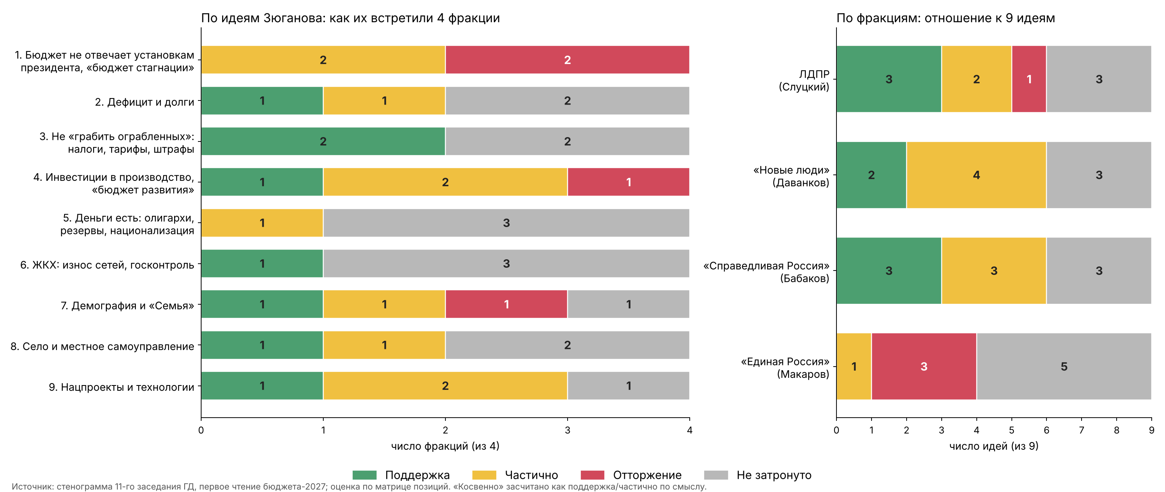

Девять ключевых бюджетных идей Зюганова и реакция лидеров парламентских партий
1. Бюджет партии власти нежизнеспособен: дефицит удвоился, а реальные темпы роста обрушились
Геннадий Зюганов не скрывал разочарования проектом бюджета, назвав его «провальным» и неспособным решить задачи, поставленные президентом. «Их бюджет развалился уже в марте. Они планировали дыру 3,8 триллиона… А на самом деле он уже по этому году сложится почти 7, даже больше», – заявил лидер КПРФ, указывая на то, что дефицит бюджета удвоился по сравнению с прогнозом. Он подчеркнул, что при доходах в 43 триллиона рублей и расходах почти в 49 триллионов дефицит около 5 триллионов в год три года подряд – это «огромная дыра», которая ставит под угрозу финансовую устойчивость страны.
Зюганов также обратил внимание на обрушение темпов экономического роста: «Ставка средняя за два года 18% опрокинула наши темпы. Они с 4 с лишним процентов рухнули почти до нуля». По его словам, высокая ключевая ставка Центробанка душит экономику, а инвестиции в этом году упали на 10 процентов, что грозит провалом в 1990-е годы.
Позиция других фракций:
Леонид Слуцкий (ЛДПР) частично согласился с критикой, отметив, что высокая ключевая ставка действительно тормозит инвестиционную активность, но при этом подчеркнул: «В отличие от Геннадия Андреевича, наверное, сейчас надо сказать о позитивном». Он заявил, что бюджет обеспечивает приоритеты обороны и социальной политики.
Владислав Даванков («НОВЫЕ ЛЮДИ») также признал проблему дефицита, заявив: «Шестой год подряд бюджет дефицитный», «тратим больше, чем зарабатываем». Однако его вывод был другим: начинать нужно с сокращения расходов, а не с увеличения доходов.
Александр Бабаков («СПРАВЕДЛИВАЯ РОССИЯ») предложил альтернативный подход: «Дефицит бюджета – это не дыра», лучше назвать это «бюджетным авансом». Он призвал оптимизировать обслуживание госдолга (4,7 триллиона рублей) через выкуп ОФЗ Центробанком, что позволило бы высвободить ресурсы для развития.
Андрей Макаров («ЕДИНАЯ РОССИЯ») парировал критику, назвав бюджет «реалистичным и сбалансированным», и напомнил о словах президента: «Исключить любой разрушающий нас изнутри популизм».

2. Деньги есть – их надо взять у богатых, а не у граждан
Лидер КПРФ сформулировал чёткую альтернативу правительственной политике: «Есть два способа латать дыру… Или залезть в карман гражданам, или поджать тех, у кого много». Зюганов перечислил колоссальные ресурсы, которые власть не использует: 700 миллиардов долларов у олигархии, 740 миллиардов долларов золотовалютных резервов и 130 триллионов рублей в банковских депозитах – «три бюджета». Он настаивал, что богатые должны заплатить за кризис, а не трудящиеся, и призвал ввести прогрессивное налогообложение для крупного капитала.

Мнения других фракций:
Андрей Кузнецов («СПРАВЕДЛИВАЯ РОССИЯ») поддержал идею прогрессивного налогообложения, предложив отменить регрессивную шкалу страховых взносов. Он пояснил, что сейчас взносы составляют 30 процентов до определённого предела (около 3 млн 300 тыс. рублей), а выше этого порога ставка снижается в два раза. Кузнецов предложил убрать эту регрессию – чтобы и те, кто зарабатывает меньше порога, и те, кто зарабатывает больше, платили одинаково 30 процентов.
Однако министр финансов Антон Силуанов отверг это предложение, заявив, что повышение ставки страховых взносов выше 30% «очень чувствительно для экономики» и создаст дополнительную нагрузку на бизнес.
Владислав Даванков («НОВЫЕ ЛЮДИ») критически отнёсся к популистским предложениям, напомнив о законопроекте КПРФ о повышении МРОТ на 50%, в котором «источник бюджета» указан как «требуются дополнительные средства из бюджета».
Александр Бабаков («СПРАВЕДЛИВАЯ РОССИЯ») предложил альтернативный источник: оптимизацию расходов на обслуживание госдолга и привлечение эмиссионных ресурсов Центробанка для финансирования инвестиций в реальный сектор.
Ни один лидер фракции не поддержал напрямую идею национализации или изъятия средств у олигархов – эта тема осталась без ответа.

3. Экономику душат ставка, налоги и тарифы – без инвестиций страна провалится в 1990-е
Г.А. Зюганов жёстко раскритиковал политику Центробанка, заявив, что «ставка средняя за два года 18% опрокинула наши темпы». Он подчеркнул, что высокая ключевая ставка обрушила инвестиции, которые в этом году упали на 10 процентов, и предупредил: «Без инвестиций никаких чудес не бывает. Так мы можем провалиться в 90-е годы». Лидер КПРФ также обратил внимание на то, что налоги на малый и средний бизнес «удушили» 270 тысяч предприятий, а тарифы ЖКХ растут на 20% в год, что увеличивает нагрузку на граждан.
Что говорили другие фракции:
Леонид Слуцкий (ЛДПР) согласился с критикой высокой ставки, отметив, что она тормозит инвестиционную активность, но призвал «не сотрясать воздух популистскими высказываниями», а работать конструктивно.
Максим Топилин (комитет по экономической политике, «ЕДИНАЯ РОССИЯ») признал проблему инвестиций, но подчеркнул, что за последние пять лет инвестиции выросли почти в два раза, достигнув 45 триллионов рублей, и что снижение ставки через консолидацию бюджетной политики позволит выйти на траекторию роста.
Владислав Даванков («НОВЫЕ ЛЮДИ») предложил сосредоточиться на сокращении неэффективных расходов, включая форумы, конференции и платные концерты артистов за счёт региональных бюджетов.
Александр Бабаков («СПРАВЕДЛИВАЯ РОССИЯ») заявил, что проблема не в ставке, а в отсутствии эмиссионного финансирования инвестиций в реальный сектор, и призвал «выпускать новые деньги под новое развитие».

4. Село и технологии: без поддержки – деградация и отставание навсегда
Г.А. Зюганов обратил внимание на катастрофическое положение в сельском хозяйстве и науке. Он напомнил, что КПРФ предложила правительству закупить у крестьян 15 миллионов тонн зерна по 15 тысяч рублей за тонну, но власть решила купить только 3 миллиона. «Село с урожаем, но без денег. Без денег у аграриев на полях техники уже в три раза меньше, чем в Казахстане и Беларуси», – заявил лидер КПРФ. Он также подчеркнул, что в области искусственного интеллекта США вкладывают в 100 раз больше, чем Россия, Китай – в 35 раз больше, а в бюджете на эти цели средства сокращаются.
Отклик со стороны других фракций:
Дмитрий Грачёв («ЕДИНАЯ РОССИЯ») поддержал увеличение средств на комплексное развитие сельских территорий, подчеркнув, что это «ключевой приоритет» фракции.
Антон Силуанов, министр финансов заявил, что готов вместе с депутатами найти источники для увеличения финансирования программы «Комплексное развитие сельских территорий» ко второму чтению.
Максим Гулин («НОВЫЕ ЛЮДИ») обратил внимание на сокращение финансирования направления «Прорывные исследования в области искусственного интеллекта» на 24%, что, по его словам, может привести к замедлению перспективных разработок и потере научных кадров.
Леонид Слуцкий (ЛДПР) призвал усилить поддержку научных разработок с применением искусственного интеллекта, отметив, что это «одно из ключевых направлений технологического лидерства России».

5. ЖКХ: из миллиона километров труб 600 тысяч сгнили – без инвестиций замерзнем
Лидер КПРФ жёстко раскритиковал сокращение финансирования ЖКХ, заявив: «Из миллиона километров 600 тысяч труб сгнили. Если вы их не будете менять, вы будете завтра все замерзать и подыхать». Он подчеркнул, что финансирование ЖКХ за три года сокращается на 40 процентов, и призвал вернуть эту отрасль под контроль государства.
Как отреагировали другие фракции:
Леонид Слуцкий (ЛДПР) полностью поддержал критику Зюганова, заявив: «Сети сгнили на 100 процентов», и предложил «вернуть ЖКХ под контроль государства», создать комитет по ЖКХ и федеральное агентство. Он также назвал концессионеров «ворюгами», которые «залезли в карман государства и ничего не ремонтируют».
Председатель Государственной Думы Вячеслав Володин также поддержал критику Зюганова, отметив, что тарифы под контролем, и призвал изучать опыт Москвы, где муниципальные предприятия занимаются тепловодообеспечением, а социальная поддержка оказывается гражданам, если тарифы превышают 10% от дохода.
Другие фракции эту тему не затронули.

6. Демография и «Семья»: рождаемость 1,3, программа сокращена на 10%
Г.А. Зюганов обратил внимание на катастрофическое положение в демографии: «Коэффициент рождаемости упал до минимума – 1,3. Так было, по-моему, только 200 лет тому назад». Он подчеркнул, что национальный проект «Семья» сокращён на 10 процентов, и призвал увеличить финансирование.
Что сказали представители других фракций:
Леонид Слуцкий (ЛДПР) поддержал критику Зюганова, заявив, что в бюджете «новых мер… на повышение рождаемости» нет: «Правительство должно объяснить… Пока не видим». Он предложил снять имущественный ценз для многодетных семей.
Владислав Даванков («НОВЫЕ ЛЮДИ») критически отнёсся к сокращению финансирования горячего питания в школах (на 4,6%), заявив: «Клоуны важнее детских обедов?» (в контексте роста финансирования цирковой деятельности на 32%).
Андрей Макаров («ЕДИНАЯ РОССИЯ») в общем, не отвечая на агрегированные данные, парировал критику и лишь перечислил некоторые точечные меры поддержки семей: выплаты, материнский капитал, роддомы, «мы же о рождаемости говорим». Он назвал бюджет «бюджетом для людей».

7. Урезаны нацпроекты и технологии: ИИ, радиоэлектроника, наука
Г.А. Зюганов обратил внимание на сокращение финансирования ключевых направлений: «Эффективная и конкурентоспособная экономика, минус 37 процентов, инновационная экономика – минус 30 процентов, электротехника и радиоэлектроника – минус 18 процентов». Он подчеркнул, что США вкладывают в искусственный интеллект в 100 раз больше, чем Россия, Китай – в 35 раз больше, и предупредил: «Если мы это не освоим, мы отстанем навсегда».
Взгляд других фракций:
Леонид Слуцкий (ЛДПР) поддержал увеличение финансирования национальных проектов «Технологического лидерства», науки с ИИ и роботизации, отметив, что о сокращениях по другим проектам не говорит.
Владислав Даванков («НОВЫЕ ЛЮДИ») критически отнёсся к перекосу приоритетов (цирк +32%, медицина –30%), отметив, что ИИ важен, но нужно сокращать неэффективные расходы.
Александр Бабаков («СПРАВЕДЛИВАЯ РОССИЯ») косвенно поддержал идею инвестиций в энергетику, заявив: «Китай за один год построил 530 гигаватт», а у нас планируют по одному-двум.
Другие фракции эту тему не затронули.

8. Долги растут: плюс 26% за три года – каждый десятый рубль на проценты
Зюганов обратил внимание на рост госдолга: «Плюс 26 процентов за три года. Через три года будете платить проценты по долгам каждый десятый рубль. Ну и что, разориться решили?» Он подчеркнул, что обслуживание долга съедает колоссальные ресурсы, которые можно было бы направить на развитие.
Комментарии других фракций:
Владислав Даванков («НОВЫЕ ЛЮДИ») согласился с диагнозом: «Шестой год подряд бюджет дефицитный», «тратим больше, чем зарабатываем». Однако его вывод был другим: начинать нужно с сокращения расходов.
Александр Бабаков («СПРАВЕДЛИВАЯ РОССИЯ») обратил внимание на обслуживание долга (около 4,7 трлн), предложив, чтобы ОФЗ выкупал ЦБ. Он заявил: «Дефицит бюджета – это не дыра», лучше назвать это «бюджетным авансом».
Другие фракции эту тему напрямую не затронули.

9. Местное самоуправление: урезали финансирование, ликвидируют тысячелетнюю систему управления
Лидер КПРФ жёстко раскритиковал сокращение доли НДФЛ, направляемой в местные бюджеты: «В прошлый раз втащили закон об уничтожении местного самоуправления. Сначала советы ликвидировать, бились, бились, многие не согласились, Татарстан наш, Хакасия… и так далее, так теперь вот втащили урезать их финансово. То они НДФЛ 30, 15 процентов, сейчас 7 с половиной. У него хватит на метлу и две лопаты. Вы ликвидируете финансово систему тысячелетнего управления русским государством и нашими народными предприятиями».
Лидер КПРФ предупредил, что без финансирования местное самоуправление превратится в декорацию, а муниципалитеты не смогут решать элементарные задачи по благоустройству и содержанию территорий.
Позиция других фракций:
Ни одна из фракций не затронула эту тему в своих выступлениях.

Глубокие разногласия фракций по экономической стратегии:
Бюджетную альтернативу КПРФ поддержала частично СР, отдельные идеи ЛДПР и НЛ, ЕР – категорически против
Обсуждение бюджета-2027 в Государственной Думе показало глубокие разногласия между фракциями по вопросам экономической стратегии. Геннадий Зюганов предложил альтернативную концепцию – «бюджет Победы», основанную на мобилизации внутренних ресурсов, прогрессивном налогообложении крупного капитала и инвестициях в производство, науку и социальную сферу. Однако ни одна из парламентских фракций не поддержала эту концепцию целиком.
Ближе всех к позиции КПРФ оказалась «СПРАВЕДЛИВАЯ РОССИЯ», которая поддержала идею инвестиций в реальный сектор, но предложила иной рецепт – эмиссионное финансирование вместо изъятия средств у олигархов. ЛДПР частично согласилась с критикой высокой ставки и проблем ЖКХ. «НОВЫЕ ЛЮДИ» сосредоточились на сокращении неэффективных расходов, а «ЕДИНАЯ РОССИЯ» назвала бюджет реалистичным и сбалансированным, отвергнув критику как популизм.
В итоге бюджет был принят в первом чтении 372 голосами «за», 0 «против» и 51 воздержавшимся. КПРФ и «СПРАВЕДЛИВАЯ РОССИЯ» воздержались, заявив, что будут бороться за свои поправки ко второму чтению. Однако ключевая идея Г.А. Зюганова – мобилизация ресурсов у олигархии и национализация – осталась без поддержки и даже без предметного обсуждения со стороны других фракций.

Итог в трёх строках
■ «Диагноз Зюганова» разделили частично: проблемы ЖКХ, семьи, села, долга и налоговой нагрузки подняли ЛДПР, «Новые люди» и «Справедливая Россия», но каждая – со своими словами и без ссылки на КПРФ.
■ «Рецепт Зюганова» не поддержал никто: ни налоги с олигархов, ни национализацию, ни «бюджет развития» как пакет. Ближе всех «Справедливая Россия» (инвестиции в реальный сектор, «бюджетный аванс»), но её рецепт – эмиссия, которую Зюганов не предлагал.
■ Прямо отвергли «Единая Россия» и ЛДПР: ЕР – через «ответственность» и 1992 год, ЛДПР – через «популизм» и «позитивное». Бюджет в первом чтении принят: 372 за, 0 против, 51 воздержался.

Матрица: идеи Зюганова и позиции фракций
Идея Зюганова | ЛДПР (Слуцкий) | «Новые люди» (Даванков) | «Справедливая Россия» (Бабаков) | «Единая Россия» (Макаров)
1. Бюджет не отвечает установкам президента: рост ниже мирового, нет ресурсов на технологии, «бюджет стагнации» | ОТТОРЖЕНИЕ  «В отличие от Геннадия Андреевича, наверное, сейчас надо сказать о позитивном». Приоритеты президента в бюджете соблюдены: «Да». | ЧАСТИЧНО  Бюджет строится «на улучшении сборов налогов… вместо того, чтобы думать о росте экономики». Но фракция в целом поддерживает закон. | ЧАСТИЧНО  Страна «заслуживает… гораздо больше, чем даже есть возможности нынешнего бюджета». Это «не главное», фракция воздержится. | ОТТОРЖЕНИЕ  Бюджет – это выполнение Послания президента, «бюджет для людей». Сказать, что этого мало, могут только «очень сытые и очень благополучные».
2. Дефицит и долги: «дыра», долг +26%, проценты – каждый десятый рубль | НЕ ЗАТРОНУТО | ПОДДЕРЖКА диагноза «Шестой год подряд бюджет дефицитный», «тратим больше, чем зарабатываем». Вывод другой: начинать с сокращения расходов. | ЧАСТИЧНО  Обслуживание долга (около 4,7 трлн) беспокоит, предлагает, чтобы ОФЗ выкупал ЦБ. Но: «Дефицит бюджета – это не дыра». | НЕ ЗАТРОНУТО  Прямого ответа нет.
3. Не «грабить ограбленных»: налоги, тарифы, штрафы | НЕ ЗАТРОНУТО  Предлагает свой сбор: обязательный платёж с денежных переводов мигрантов. | ПОДДЕРЖКА  «Повышать налоги? Где-то уже есть этот предел». Налоги в рассрочку – сигнал: «человек получает кредит для того, чтобы оплатить налоги государству». | ПОДДЕРЖКА (косвенно)  Нужно расти базой: «вопрос станет не в том, какие ещё налоги придумать». | НЕ ЗАТРОНУТО
4. Вместо стагнации – инвестиции в производство, «бюджет развития» | ЧАСТИЧНО  За 2 трлн на 9 нацпроектов «Технологического лидерства» и науку с ИИ, но в рамках бюджета и «те, которые найдём вместе». | ЧАСТИЧНО  Рост экономики важнее сборов; но тут же: сначала сокращать расходы, «нет документов – не строим». | ПОДДЕРЖКА  «Чем больше мы будем вливать средств в реальный сектор экономики, тем больше будет расти тело бюджета». Идёт дальше: дефицит назвать «бюджетным авансом», деньги «выпускать». | ОТТОРЖЕНИЕ  Эмиссия – путь 1992 года (инфляция 2508%): «довели страну… на грань экономического краха».
5. Деньги есть: $700 млрд у 155 олигархов, резервы, 130 трлн в банках, национализация | НЕ ЗАТРОНУТО  Косвенно: концессионеры в ЖКХ «по сути дела ворюги». | НЕ ЗАТРОНУТО | ЧАСТИЧНО (косвенно)  Финансовая сфера «не живёт отдельно»: 2 трлн льготной ипотеки «перешли в финансовую сферу». Олигархов и национализацию не обсуждает. | НЕ ЗАТРОНУТО  Косвенно: «предложения что-то обложить, что-то напечатать… выучить уроки истории».
6. ЖКХ: из 1 млн км труб 600 тыс. сгнили, финансирование режут, нужен госконтроль | ПОДДЕРЖКА  Сети «сгнили на 100 процентов», «вернуть ЖКХ под контроль государства», комитет по ЖКХ и федеральное агентство. | НЕ ЗАТРОНУТО  (общие сокращения инфраструктуры здравоохранения –30% он критикует). | НЕ ЗАТРОНУТО  Говорит про жильё: ипотекой проблему не решить, «надо строить дома». | НЕ ЗАТРОНУТО  Володин (председательствующий): тарифы под контролем, «пример – Москва, давайте изучать».
7. Демография и «Семья»: рождаемость 1,3, программа сокращена на 10% | ПОДДЕРЖКА  В бюджете «новых мер… на повышение рождаемости» нет: «Правительство должно объяснить… Пока не видим». Снять имущественный ценз. | ЧАСТИЧНО  Критикует сокращения соцстатей: горячее питание –4,6%, цирк +32%: «клоуны важнее детских обедов?». Про рождаемость прямо не говорит. | НЕ ЗАТРОНУТО | ОТТОРЖЕНИЕ  Цифры по выплатам, маткапиталу, роддомам: «мы же о рождаемости говорим». «Бюджет для людей».
8. Село и местное самоуправление | ПОДДЕРЖКА  Комплексное развитие сельских территорий, местные дороги, помощь регионам с долгом. Про МСУ молчит. | НЕ ЗАТРОНУТО | НЕ ЗАТРОНУТО | ЧАСТИЧНО  Село: «необходимо ещё. И мы будем добиваться», «Земский доктор» и др. Называет В.И. Кашина (КПРФ). МСУ не затронуто.
9. Урезаны нацпроекты и технологии (ИИ, радиоэлектроника, наука) | ЧАСТИЧНО  Поддерживает деньги на «Технологическое лидерство», науку с ИИ и роботизацию; о сокращениях по другим проектам не говорит. | ЧАСТИЧНО  Критикует перекос приоритетов (цирк +32%, медицина –30%); ИИ – обучение чиновников. | ПОДДЕРЖКА (косвенно)  Энергетика: «Китай за один год построил 530 гигаватт», у нас планируют по одному-двум. | НЕ ЗАТРОНУТО
Голосование в первом чтении | За. «Поддерживаем бюджет в первом чтении». | За («фракция в целом поддерживает»). | Воздержится. | За.

Пометка «не затронуто» означает, что в выступлении лидера фракции этой темы нет. Это не равно несогласию. Выступление Макарова – слово от ЕР как председателя бюджетного комитета.

Подготовили:
С.П.Обухов, доктор политических наук,
И.М.Куприянова, А.М.Михальчук,
А.М.Богачев, кандидат психологических наук,
Н.В.Фокина.

